2024上海注册公司流程图最新查询电话

2024上海注册公司流程图最新查询电话，轻松掌握注册流程

随着2024年新法公司的陆续出台，许多创业者在上海注册公司时可能会遇到一些困惑。为了帮助大家顺利注册公司，本文将详细介绍2024年上海注册公司的最新流程，并提供相应的查询电话，让您轻松掌握注册流程。

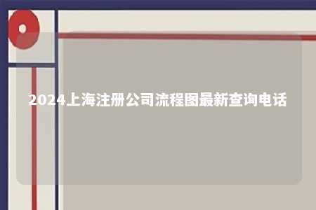

一、2024年上海注册公司流程图

1. 核准公司名称：确定公司类型、名字等信息，在线提交核名申请。
2. 确认地址：提供公司注册地址信息，可以是实际租赁场所或挂靠地址。
3. 提交资料：在线提交预申请，确认高管信息、经营范围等，预审通过后递交申请材料。
4. 领取执照：携带准予设立登记通知书，到工商局领取营业执照。
5. 刻章：凭营业执照，到公安局指定刻章点办理公司公章等。
6. 开户：到银行开设公司银行账户。
7. 税务登记：在领取营业执照后30日内，办理税务登记。
8. 做账报税：聘请专业会计，为企业做账，并按时进行纳税申报。

二、查询电话

为了方便大家了解注册流程，以下是上海注册公司相关查询电话：

1. 上海工商局咨询热线：12318
2. 上海税务局咨询热线：12366
3. 上海公安局刻章咨询热线：110
4. 上海银行开户咨询热线：各银行客服电话

三、注意事项

1. 公司名称：公司名称应规范，避免使用禁用字词，确保不侵犯他人商标权。
2. 注册资本：根据公司规模和发展需要，合理确定注册资本。
3. 经营范围：经营范围应明确，避免后期因经营范围不符合实际经营而引发纠纷。
4. 高管信息：确定公司法人、监事、财务等高管人员，并确保其具备相应资质。
5. 税务登记：按时办理税务登记，避免产生信用污点。
6. 做账报税：聘请专业会计，确保企业合法合规进行纳税申报。

2024年上海注册公司流程相对简单，但细节问题需注意。希望本文能为大家提供一定的帮助，如有疑问，可拨打相关查询电话进行咨询。祝您注册公司顺利！

文章地址：<https://www.yyzq.team/post/415299.html>